La imagen Retrato del doctor Gachet pertenece a Vicent Van Gogh.
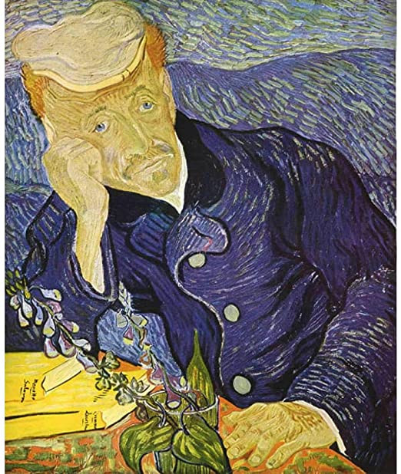

- Describe a la persona que se ve en la imagen.

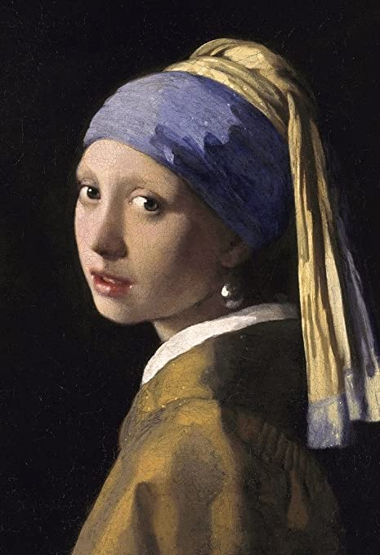
La imagen La joven de la perla es obra del pintor Johannes Vermeer.

- Describe a la chica de la imagen.

